**ЛАБОРАТОРНАЯ РАБОТА № 2**

**«ПОИСК РЕШЕНИЙ CSP ЗАДАЧ»**

Цель работы.

Изучение особенностей задач удовлетворения ограничений (CSP – Constraint Satisfaction Problem) и исследование основных методов поиска их решений средствами языка Пролог.

Вариант задания.

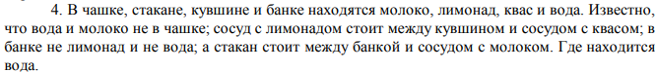

Рисунок 1 – Вариант задания.

Разработка программы.

Листинг 1 – Код пролог программы

:- op(100, xfy, '::').

определить_сосуд(Решение) :-

генерировать_решение(Решение),

проверить_ограничения(Решение).

генерировать_решение([Молоко::Чашка, Лимонад::Стакан, Квас::Кувшин, Вода::Банка]) :-

перестановка([Молоко, Лимонад, Квас, Вода], [молоко, лимонад, квас, вода]),

перестановка([Чашка, Стакан, Кувшин, Банка], [чашка, стакан, кувшин, банка]).

проверить_ограничения(Решение) :-

member(молоко::Чашка, Решение), Чашка \= чашка, Чашка \= стакан, Чашка \= банка,

member(лимонад::Стакан, Решение), Стакан \= кувшин, Стакан \= банка,

member(квас::Кувшин, Решение), Кувшин \= кувшин,

member(вода::Банка, Решение), Банка \= чашка, Банка \= банка.

перестановка([], []).

перестановка([X|L], P) :- перестановка(L, L1), вставить(X, L1, P).

вставить(X, L1, [X|L1]).

вставить(X, [Y|L1], [Y|L2]) :- вставить(X, L1, L2).

Для решения CSP задачи были определены предикаты генерировать_решение и проверить_ограничения, которые вызываются из основного предиката определить_сосуд.

Генерировать_решение реализуется за счет перестановки элементов в списке для генерации новых комбинаций.

Сгенерированная комбинация проверяется в предикате проверить_ограничения, в реализации которой заданы правила из условия задачи.

Вывод программы.

При создании запроса определить_сосуд(X) программа выведет результат, представленный на рисунке 2.

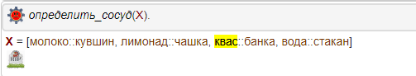

Рисунок 2 – Результат работы программы

Результат работы программы определяет в каком сосуде находится каждый напиток. Вода находится в стакане.

**ВЫВОДЫ**

В ходе выполнения данной лабораторной программы были изучены особенности задач удовлетворения ограничений (CSP – Constraint Satisfaction Problem) и исследованы основные методы поиска их решений средствами языка Пролог.